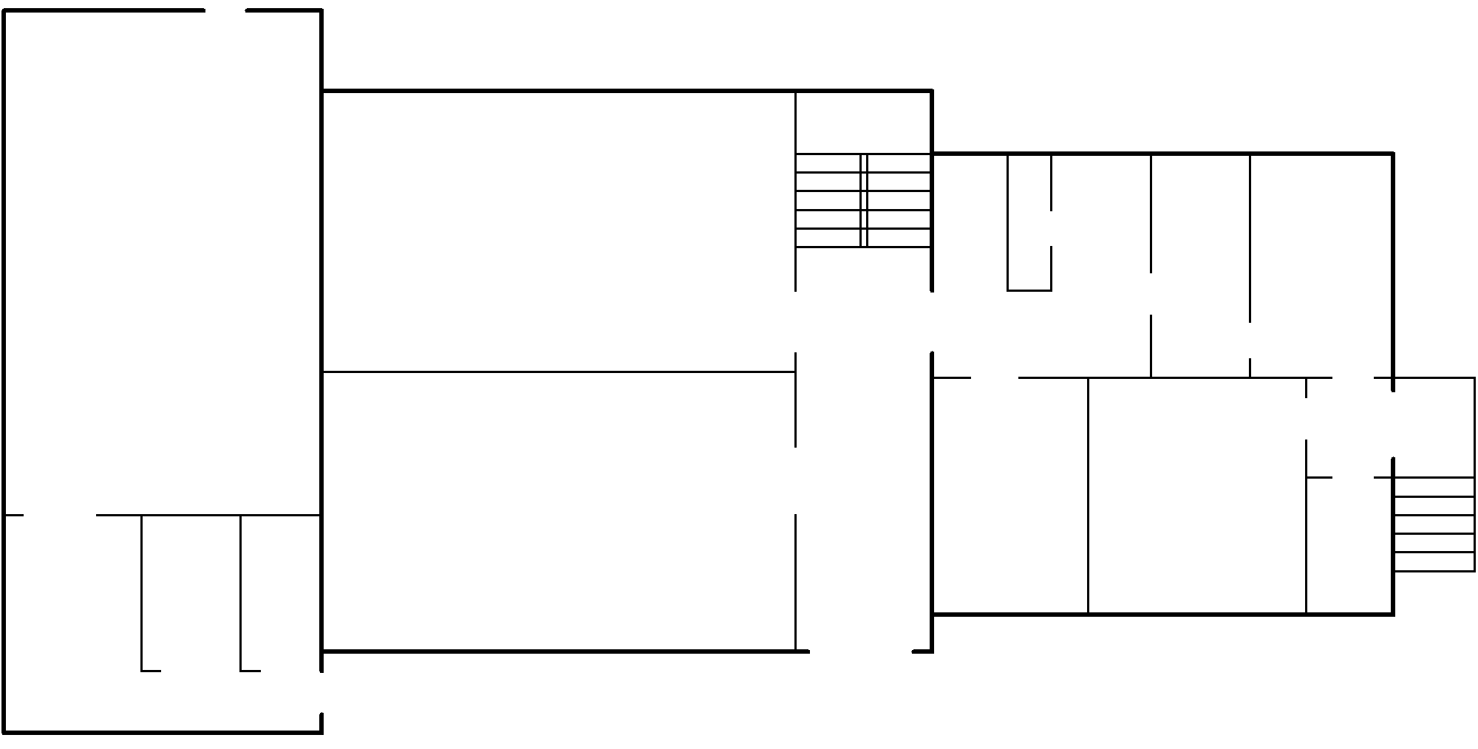
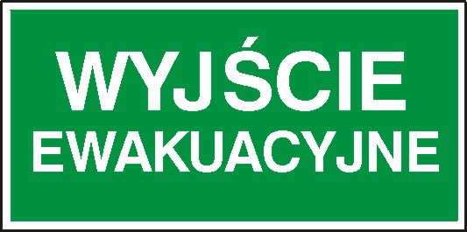
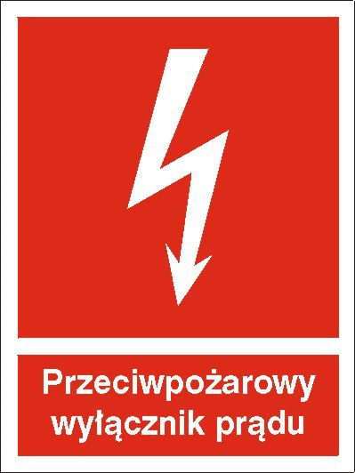
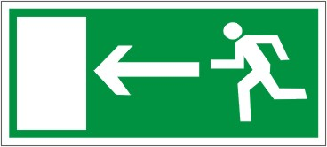
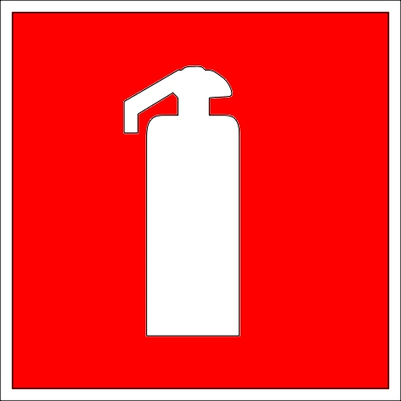
Magazynek
Magazynek

PLAN EWAKUACJI PARTERU A
Legenda:
Gaśnica
Główny kierunek
Kierunek zapasowy
Wyjście ewakuacyjne
( ) Liczba dzieci
do ewakuacji
Przeciwpożarowy wyłącznik prądu
Izba lekcyjna nr 8
( )

Izba lekcyjna nr 4
( )
Izba lekcyjna nr 3
( )

Księgo-wość
Biuro Dyr. Szk.
Pomieszczenia biurowe
Biuro

